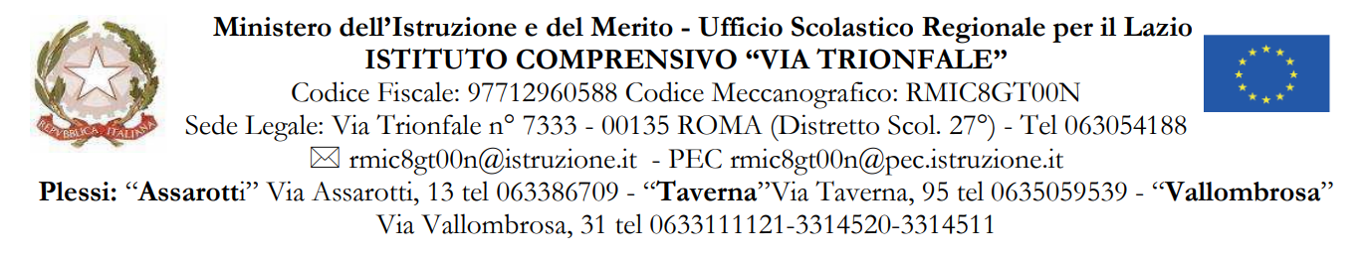

MODULO 2: RICHIESTA PRENOTAZIONE USCITA DIDATTICA/VISITA GUIDATA/VIAGGIO DI ISTRUZIONE

AL DIRIGENTE SCOLASTICO
dell’I.C. “via Trionfale”

CLASSI ________________________________ PLESSO _______________________________________

DOCENTE REFERENTE DI COMMISSIONE ________________________________________________

- Viaggi d’integrazione culturale, con finalità di conoscenza della realtà sociale, economica, tecnologica, artistica dell’Italia e anche dei paesi esteri (per la scuola secondaria I grado);
- Viaggi nei parchi e nelle riserve naturali, con finalità legate a progetti di educazione ambientale e/o progetto d’Istituto
- Viaggi connessi ad attività sportive con finalità di partecipazione sia a specialità sportive tipiche sia ad attività genericamente intese come sport alternativi;
- Visite guidate con valenza formativa presso musei, gallerie, località di interesse storico/artistico, mostre, parchi naturali;
- Partecipazioni, concorsi musicali, sportivi, letterari ecc.;

VISITA / VIAGGIO DI ISTRUZIONE A ___________________________________________________
Tel:____________________ Sito internet:__________________________________________________
Titolo del laboratorio o visita guidata:_______________________________________________________
PERIODO/DATA: ______________________________________________________________________
ANDATA ORE _______________________ RITORNO ORE _____________________________________
MEZZO DI TRASPORTO: _______________________________________________________________
PARTECIPANTI: (n. alunni) _____________________________ (n. accompagnatori)________________
OBIETTIVI FORMATIVI ________________________________________________________________
_____________________________________________________________________________________
_____________________________________________________________________________________
_____________________________________________________________________________________

FIRMA DEL DOCENTE REFERENTE DI COMMISSIONE

…………………………………………………

ELENCO ACCOMPAGNATORI (INDICARE IN STAMPATELLO NOME, COGNOME, CLASSE) e FIRMA
NULLA OSTA della DIREZIONE (SI/NO) ………………..………………………………………………………

